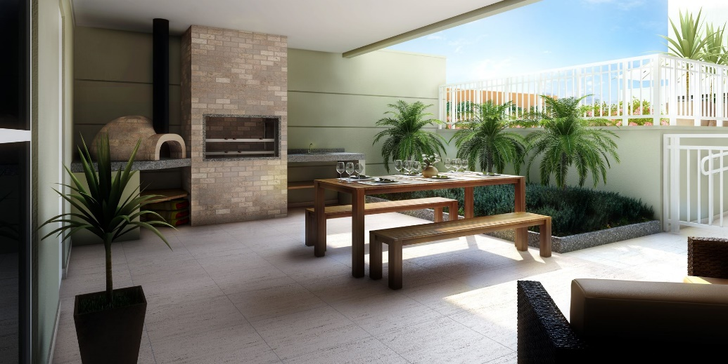
VALORIZE SEU PATRIMÔNIO E A SUA SAÚDE
QUALIDADE DE VIDA É UMA OPÇÃO PESSOAL, NÃO ABRA MÃO DA SUA!

LIVRE-SE DOS INSETOS
Um investimento para toda a sua família
Promovendo Proteção e Saúde
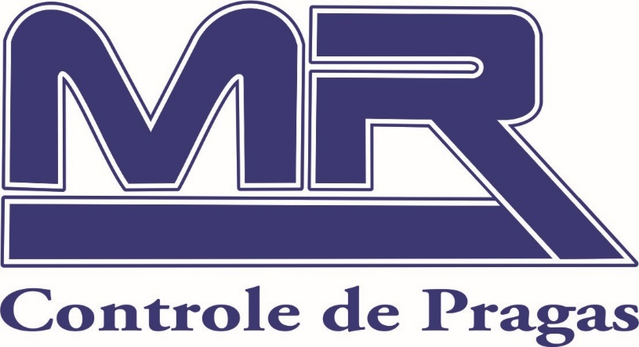

Proteja o seu lar e ofereça o que há de melhor e mais seguro a sua família!

Nosso foco é a satisfação do cliente, por isso estamos sempre em busca de soluções eficazes, seguras e com o máximo de qualidade, tudo isso com excelente atendimento e visando o bem-estar e a segurança das pessoas.
Pensando na sua saúde e de sua família utilizamos saneantes domissanitários – produtos específicos para desinfestação domiciliar e em ambientes coletivos e/ou públicos e lugares de uso comum.
A presença de pragas no ambiente causa uma série de desconfortos, seja pela ameaça de transmissão de doenças, incômodo com picadas e algumas vezes até mau cheiro.
A MR Controle de Pragas é a melhor maneira de manter um ambiente que proporcione as pessoas que o frequentam maior bem-estar e qualidade de vida!

Segue abaixo as instruções PRÉ aplicação do produto:
► Manter camas, sofás, eletrônicos, quadros de parede e o que julgar necessário coberto com lençóis;
► Afastar todos os móveis possíveis das paredes.
► Guardar cobertas, edredons, colchas, brinquedos, ursos de pelúcia, roupas e o que julgar necessário dentro do roupeiro;
► Guardar alimentos, papéis, livros, materiais de higiene pessoal que estejam expostos e fora de armários e prateleiras;
► Caso tenha aquário com peixes e o mesmo esteja aberto é obrigatório a sua retirada e caso seja lacrado com tampa é necessário que o mesmo seja coberto com pelo menos 4 panos ou lençóis;
► Caso tenha interesse em lavar as paredes e forro da casa para estarem limpas, deve ser feito antes da aplicação do produto;
► Caso tenha cortinas a sua retirada é opcional, não há necessidade de ser retirada;
► Animais de estimação devem ser retirados da casa;
► Plantas não precisam ser retiradas;
► O ambiente deverá permanecer fechado por um período de 4 horas após a aplicação do produto.

Segue abaixo as instruções PÓS aplicação do produto:

► Abrir primeiramente as portas externas e deixar ventilar o ambiente por alguns minutos, após entrar no local e abrir todas as janelas e portas e deixar ventilar por no mínimo duas horas;
► É EXPRESSAMENTE PROIBIDO varrer o local, afim de evitar que o resíduo de produto que ficou no chão levante e cause algum tipo de alergia;
► Retirar os panos ou lençóis utilizados para cobrir camas, sofás, eletrônicos e outros tomando cuidado para não os agitar. Após a sua retirada lavá-los.
► Passar um pano nos móveis após a retirada dos lençóis;
► Para realizar a limpeza do chão é necessário que sejam usadas LUVAS, caso não as utilize tomar cuidado para não levar as mãos molhadas ao rosto, pois os resíduos de produto que estão na água podem causar alergia.
► Não limpar o forro e nem as paredes com pano, caso contrário retirará todo o produto aplicado;
► Caso tenha optado por deixar as cortinas, as mesmas não precisam ser lavadas, mas fica a critério de cada um;

Obs.: Em caso de quaisquer sintomas de alergia ligue para 0800-704-4304
C.A.S.A – Centro Avançado Syngenta de Atendimento

Você que é proprietário ou responsável por um imóvel ou ambiente e quer mantê-lo livre de pragas e saudável, consulte-nos!
www.mrcontroledepragas.com.br

A Equipe MR Controle de Pragas é a melhor maneira de manter o ambiente de sua residência ou empresa controlado e livre de pragas, permitindo a valorização do seu patrimônio ao longo tempo, mais saúde e mais qualidade de vida para você e sua família.

